# El pretérito versus el imperfecto

### “La desgarradora historia del creador de WhatsApp: de indigente a multimillonario"

* Los verbos conjugados en el pretérito y el imperfecto están **en negrita** en el siguiente artículo.



En 2009 Jan Koum **inventó** WhatsApp, una aplicación que permite al usuario mandar mensajes y hacer llamadas sin pago. Jan **nació** en Ucrania cuando su país todavía **formaba** parte de la Unión Soviética. No **fue** fácil para él y su familia. **Sufrió** mucho durante su niñez y su juventud por falta de recursos, los conflictos políticos y la pobreza que **afectaba** una gran parte de la población. Debido a estas penurias, a los dieciséis años **salió** del país junto a su madre y abuelita para buscar una mejor vida en Estados Unidos. Desafortunadamente, su padre no **pudo** hacer este viaje y cinco años después **murió** sin volver a ver a su familia.

Al llegar a Estados Unidos, se **encontraban** sin ayuda y sin techo. Afortunadamente, en poco tiempo a través de un programa social, **recibieron** ayuda para encontrar un lugar para vivir.

**Era** joven cuando **empezó** a demostrar su interés en la tecnología. Con sus amigos él se **pasaba** "hackeando" y rompiendo las cadenas de seguridad en el internet, algo que **era** muy fácil de hacer en la década de los años 90.

Si te interesa saber cómo se le **ocurrió** a Jan crear esta aplicación continúa leyendo el .

|  |
| --- |
| ¿Cuándo usamos el imperfecto vs. el pretérito? |
| **El imperfecto - enfoque en la descripción, acción repetida o en progreso en el pasado** |
| Acción habitual o rutina   * Se **divertía** hackeando y rompiendo barreras de seguridad en internet. |
| Descripción física   * De niño, el creador de WhatsApp **era** alto. |
| Estado emocional, mental o físico   * Jan **extrañaba** mucho a su padre. |
| Expresar la edad   * Jan Koum **tenía** dieciséis años cuando se mudó a los Estados Unidos. |
| Expresar la hora   * **Eran** las doce cuando llegaron a la casa. |
| Acción simultánea   * **Se divertía** hackeando y **rompía** barreras de seguridad en internet. |
| Acción en progreso   * Cuando la vida **estaba** mejorando para Jan, el cáncer le arrebató a su mamá. |

|  |
| --- |
| **El pretérito - enfoque en la finalidad, acción completa en el pasado** |
| El principio o el final de una acción terminada   * **Comenzó** la universidad en el 1990, pero la **abandonó** en el 1992 sin concluir su carrera. |
| Una acción que sucede sólo una vez   * Jan Koum **nació** en Ucrania en el 1976. |
| Acciones repentinas   * El papá de Jan **murió** repentinamente mientras lo esperaban en los Estados Unidos. |
| Hechos sucesivos en el pasado   * Anoche, el hombre **llegó**, **comió** y **se acostó**. |
| Acciones que interrumpen otras   * Cuando la vida estaba mejorando para Jan, el cáncer le **arrebató** a su mamá. |

|  |
| --- |
| NOTA |
| Hay ciertas palabras que motivan los usos del imperfecto versus el pretérito en muchos casos, ¡pero no en todos los casos!  Algunas palabras que sugieren la posibilidad del uso del **imperfecto**:   * cada día, habitualmente, normalmente, siempre, de vez en cuando, todos los días, etc. |
| Para el **pretérito**:   * ayer, anoche, esta mañana, el mes o el año pasado, a la una o a mediodía, etc. |

### Pretérito vs. imperfecto: verbos que cambian de significado

Los verbos a continuación se refieren a estados (condiciones) mentales o físicos, no tanto a las acciones. Si la condición es continua, se usa el imperfecto. Por otro lado, si indica que el estado o la condición comienza o termina, se emplea el pretérito.

|  |
| --- |
| conocer   * Conoció a sus mentores Shawn Fanning y Jordan Ritter en 1990.   + (met - el principio de una relación) * En los años noventa, ya los conocía.   + (knew - continúa, no tiene ni comienzo ni final) |
| poder   * El ingeniero pudo convencer al departamento que le pagaran el viaje.   + (to manage to do something or to succeed in) * Con sus conocimientos técnicos, Jan podía hackear los sistemas de seguridad digital.   + (to have the ability to do something) |
| no poder   * Anoche no pudo llamar porque le habían cortado el servicio.   + (tried but failed) * No se podía ver la carretera por la neblina.   + (inability to do something) |
| querer   * Koum quiso ayudar a su padre, pero su situación económica en ese entonces no se lo permitió.   + (to try - intentar de hacer algo en un momento determinado, pero no necesariamente con éxito) * Él veía cómo su padre sufría y quería ayudarlo, pero no podía.   + (to want - un deseo continuo de hacer algo) |
| no querer   * Anoche ella no quiso manejar.   + (to refuse - rehusar a hacer algo en un momento determinado) * Aunque le insistíamos una y otra vez, ella no quería usar la autopista porque le daba miedo.   + (an ongoing refusal - negarse hacer algo en un momento indeterminado) |
| saber   * Él supo que su compañero de cuarto se había robado sus ideas.   + (found out - enterarse de algo) * Ella sabía que él no se había robado sus ideas.   + (ongoing knowledge) |

|  |
| --- |
| Si necesitas repasar las conjugaciones en el pretérito y el imperfecto, vuelve a las secciones 2.2 y 2.3. |

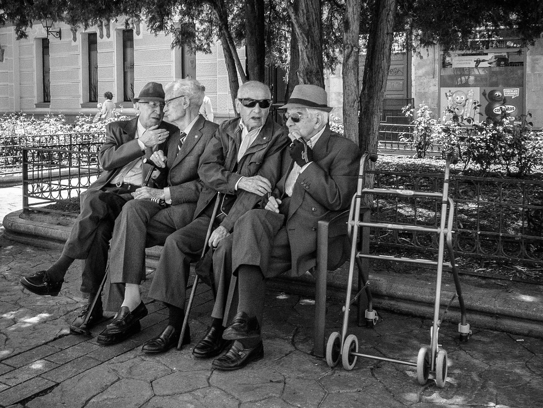

### Práctica interactiva

• ASCCC: [seis actividades en contexto](https://human.libretexts.org/Bookshelves/Languages/Spanish/Intermediate_Advanced_Spanish_Manual_(Entrada_Libre)/Capitulo_3%3A_Imperfecto_preterito_preterito_vs._imperfecto/3.3%3A_Preterito_vs._imperfecto#.C2.A1Ahora_a_practicar!)  
• [aprenderespañol](https://aprenderespanol.org/verbos/preterito-imperfecto-indefinido.html)  
• [Nelson](https://personal.colby.edu/~bknelson/SLC/pret_imp.html)  
• profedeele: [contraste de pasados](https://www.profedeele.es/categoria/actividad/gramatica/verbos/pasado/preterito-indefinido/)  
• U Texas - Austin: [preterite vs. imperfect](https://www.laits.utexas.edu/spe/adv02.html?v=g) (explicación, videos, frases)  
• ver-taal: leyenda de Sac-Nicté: [parte 1](http://www.ver-taal.com/ej_tiempos_20060417_sacnicte1.htm) - [parte 2](http://www.ver-taal.com/ej_tiempos_20060417_sacnicte2.htm) - [parte 3](http://www.ver-taal.com/ej_tiempos_20060417_sacnicte3.htm) - [fumadores arrepentidos](http://www.ver-taal.com/ej_tiempos_20060303_1.htm)  
• [Yepes](http://www.bowdoin.edu/~eyepes/newgr/pret.htm)

Adaptada de:

Nancy Ballesteros, Alejandro Lee, & Cristina Moon, [Intermediate](https://human.libretexts.org/Bookshelves/Languages/Spanish/Intermediate_Advanced_Spanish_Manual_(Entrada_Libre)), CC BY-NC-SA.

Excepto cuando se especifiquen otros términos, este [Manual de gramática y composición](https://edtechbooks.org/gramatica_y_composicion/) se distribuye bajo una [Licencia Creative Commons Atribución-NoComercial-CompartirIgual 4.0 Internacional](https://creativecommons.org/licenses/by-nc-sa/4.0/).

Read this online at <https://edtechbooks.org/gramatica_y_composicion/pret_imp>